Памятка по профилактике внебольничной пневмонии.

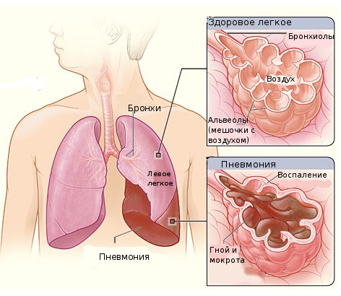
Внебольничная пневмония — воспалительное заболевание легких, которое возникает вне условий стационара (больницы) или выявляется впервые 48 часов после госпитализации. Эта разновидность пневмонии также называется домашней или амбулаторной.
Пневмония передается воздушно – капельным путем, при вдыхании микробов от больного человека. Риск заражения данным заболеванием очень высок после недавно перенесенных вирусных заболеваний, таких как грипп или простуда.
Симптомы пневмонии.
Пациенты могут жаловаться на:
• повышение температуры тела, озноб;
• кашель (сухой, либо влажный с отделением мокроты);
• одышка – ощущение затруднения при дыхании;
• боли в грудной клетке при дыхании;
Также больного могут беспокоить общие симптомы, особенно при тяжелых случаях:
• резкая слабость,
• отсутствие аппетита,
• боли в суставах,
• диарея (понос),
• тошнота и рвота,
• тахикардия (частый пульс),
• снижение артериального давления.
• увеличение в крови показателя лейкоцитов – воспалительных клеток

Профилактика внебольничной пневмонии:
Здесь очень важную роль играет предупреждение респираторных вирусных инфекций.
1. Соблюдайте гигиену рук. Мойте руки водой с мылом как можно чаще, особенно после кашля или чихания. Также эффективными являются средства для обработки рук на основе спирта.
2. Прикрывайте рот и нос бумажной салфеткой во время кашля или чихания. Если у вас нет салфетки, при кашле или чихании прикрывайтесь локтем или плечом, а не руками.
3. Своевременно вакцинироваться от сезонного гриппа.
При первых признаках респираторного заболевания необходимо незамедлительно обратиться к врачу.
Качественные профилактические меры против пневмонии помогут вам оставаться абсолютно здоровыми в любую погоду.
Будьте здоровы!

